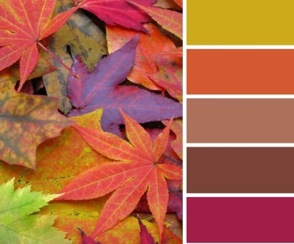
Actividad: Los colores de la naturaleza
¡ Para continuar refinando los sentidos en casa!

En otoño la naturaleza cambia sus colores, las hojas se tornan color marrón, amarillos pálidos y tonos ocres. Es un excelente momento para invitar a los niños a observar y descubrir los distintos matices.

Para esta actividad necesitarán los siguientes materiales:
- Hoja blanca de block o cartón.
- Temperas o acuarelas.
- Pincel.

Paso a paso.
-Preara una paleta de colores, utilizando la tempera o acuarela sobre la hoja blanca o un cartón.
-Nombra al niño todos los colores y sus matices (claros o oscuros) que pintaste en la paleta de colores.
-Ahora, invita al niño afuera a observar y distinguir los colores de la paleta en distintos elementos de la naturaleza.
- Puede tomar las hojas, pétalos, semillas, ramitas, etc. que encuentre y ubicarlo frente a cada color de la paleta.
